Timeless GDD

Género

Se trata de un juego de plataformas / aventura que gira entorno de la posibilidad de viajar en el tiempo gracias a una pistola temporal. Consta de un mapa del mundo en el cual se viaja de un nivel a otro. También combina scroll lateral en los niveles de combate en los que transcurre la historia.

Historia

La historia trata sobre un hombre (el protagonista) al que se le enco-mienda la misión de devolver la pistola temporal al templo sagrado del que ha sido robada. Durante su viaje tendrá que salvar pueblos y al-deas de los enemigos que quieren controlar el tiempo a su antojo. Fi-nalmente el personaje principal intenta devolver la pistola al templo y se encuentra con el boss final. Cuando no puede vencerlo viaja atrás en el tiempo para encomendarse a sí mismo la misión con la esperanza de que pueda completarla.

Mecánicas

Durante el desarrollo de la historia el personaje ira obteniendo armas que dependerán del tiempo en el que se encuentre y cuanto haya avan-zado en la historia.

Habrá 3 tiempos de juego: pasado, presente y futuro, entre los cuales el jugador podrá viajar a través de los distintos niveles gracias a la pistola temporal.

Los enemigos que se encuentre en los niveles trataran de matarlo usando armas características de cada época (arcos, espadas, pistolas, sables laser…).

El mapa del mundo servirá únicamente para moverse entre niveles, no tendrá enemigos.

El personaje se defenderá esquivando los ataques enemigos así como atacándoles una vez consigue las armas necesarias. Tendrá como ob-jetivo completar el nivel saltando plataformas y en algún momento re-querirá de saltar a otro tiempo para poder continuar. Esta mecánica se introducirá a medida que avance la historia.

Controles

Los controles funcionarán de forma diferente en el mapa del mundo, en los niveles y en los menús:

En el mapa del mundo las teclas W A S D servirán para moverse por el plano para arriba, izquierda, abajo y derecha respectiva-mente.

En los niveles la función de las teclas A y D será la misma pero las teclas W y S servirán para saltar y agacharse respectiva-mente. También se añaden la tecla Space para accionar el arma seleccionada en la dirección en que se mueve y los números para seleccionar las distintas armas.

En los menús las teclas W y S servirán para resaltar las distintas opciones y la tecla Enter para seleccionarlas. Tanto en el mapa como en los niveles la tecla Esc servirá para abrir el menú de pausa y dentro de este, esta tecla servirá para volver al juego.

 |  |  | Options |  |  | Sound
 |  |  |  |  |  | Controls
Main Menu |  |  | Paly Game |  |  | Load Game
 |  |  | Paly Game |  |  | New Game
 |  |  | Exit

 |  |  | Continue
 |  |  | Save
Game |  |  | Main Menu
 |  |  | Game Menu
 |  |  | Exit

Elementos visuales

HUD Inventario:

Barra de vida:
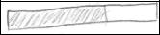

Escenarios
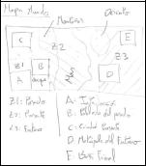

Mapa del mundo: el mapa consta de 3 zonas diferen-tes (Z1, Z2, Z3) en las que cada una se representa en un tiempo diferente. El personaje en ningún mo-mento ve el cambio entre 2 zonas y solo puede cru-zar a través de un nivel.

Nivel A: En este nivel se explica el principio de la historia y consta de poca jugabilidad.

Nivel B: Se trata del pri-mer poblado ambientado en el pasado. Se utiliza el interior de algunos edifi-cios como distintas plata-formas. Los enemigos uti-lizan armas de la época.

Nivel C: El jugador ha ob-tenido la habilidad de via-jar al presente. Se utiliza la misma mecánica que en el nivel anterior añadiendo la necesidad de cambiar de tiempo cuando no sea posible superar ciertos obstáculos.

Nivel D: El jugador ya puede viajar al futuro. En este futuro las platafor-mas son vehículos volado-res, entre los cuales es ne-cesario ir saltando para avanzar, en ciertos mo-mentos será necesario cambiar de tiempo por
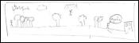
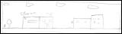
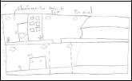
manca de vehículos dispo-nibles.
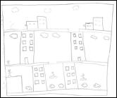

Nivel E: Este nivel es la batalla contra el boss fi-nal. Para derrotarlo, será necesario ir retrocediendo en el tiempo a medida que la vida de este va disminu-yendo.
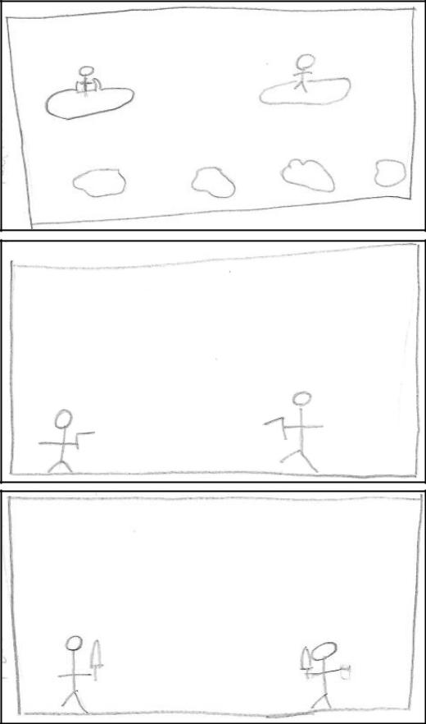
Personajes NPC:
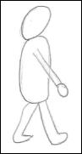

Principal:
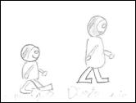

Enemigo a distancia:
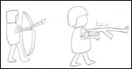

Armas

Time gun:
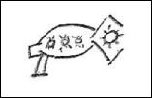

Enemigo cuerpo a cuerpo:
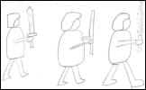

Armas cuerpo a cuerpo:
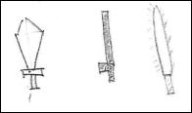

Boss final:
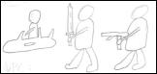

Armas a distancia:
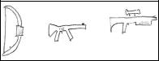

Sonido

Durante el transcurso del juego sonará una música de fondo que pre-tende ambientar los distintos niveles del juego. Cuando el jugador se encuentre con las distintas batallas con los bosses sonará una música característica.
Las distintas acciones del menú tendrán un sonido característico. Mar-car opción, seleccionar, guardar…

Observaciones

Puesto que este proyecto es muy ambicioso y extenso, definimos cier-tos aspectos prioritarios como base de un juego final en el caso de no tener tiempo de hacer el juego tal y como nos lo imaginamos.

Lo más importante de un videojuego siempre es la jugabilidad por eso creemos que es necesario crear primero los niveles jugables antes que la historia o el mapa del mundo. Creemos que estos serían los puntos en orden de importancia:

- Niveles jugables (B, C, D, E).

- Historia incluyendo el nivel A.

- Menú.

- Mapa del mundo.

- Ampliar los niveles jugables.

